台風シーズンの前に今からできる台風対策を
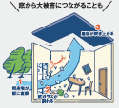
台風の脅威から家と家族を守る窓をご提案します！
台風によって家の弱点となるのが窓。
飛来物や風圧によってガラスが割れれば、ケガだけでなくカビや腐食の原因になり、家に大きなダメージを与えます。

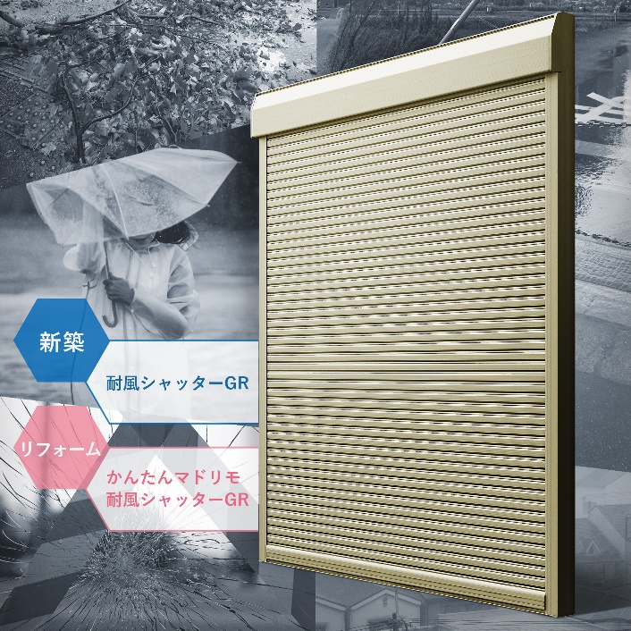
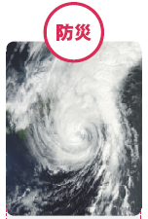
「耐風シャッターＧＲ」なら強風や飛来物からガラスを守り、被害を未然に防ぎます。リフォームにも最適です。
（耐風圧性能：負圧 標準８００Ｐａ→ＧＲ１２００Ｐａ）
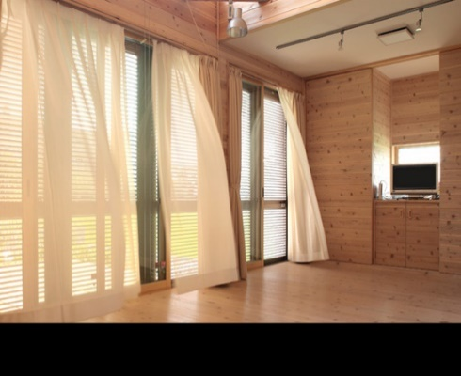
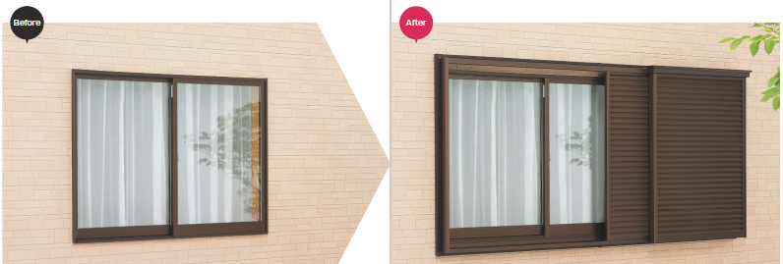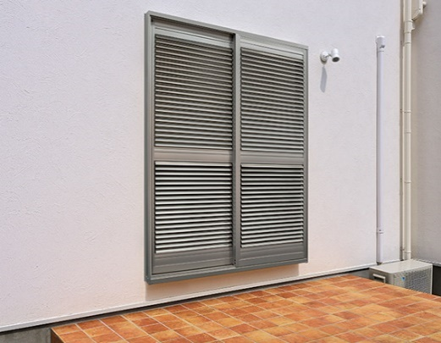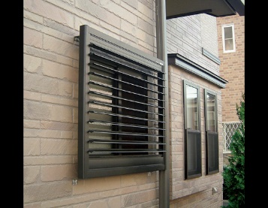
小窓には「エコ面格子」がおすすめ。普段は面格子として、台風時はルーバーを締めて雨戸代わりに。
風を取り入れながら窓を開けても安心の「エコアマド」なら、防災以外の機能がいっぱい！
戸袋が無い雨戸「エコ引違い」は通風・採光・プライバシーで暮らし快適に！

雨戸の無いサッシでもカンタンに「雨戸付きサッシ」になります。


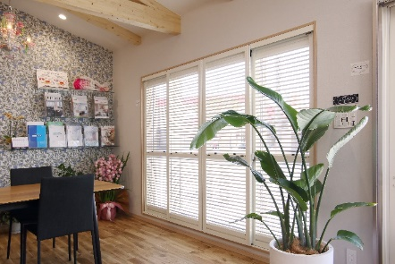
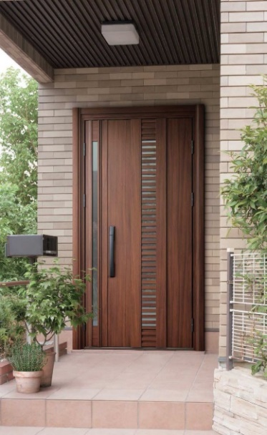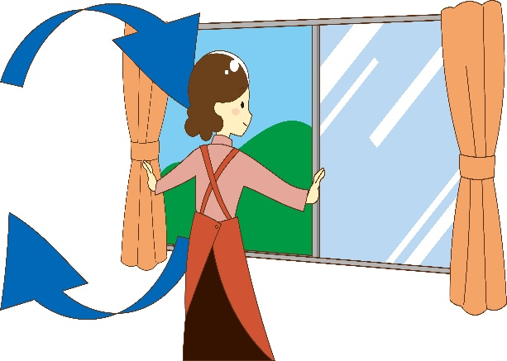
通風機構付きなら
①ウイルス対策
②熱気や湿気、気になるニオイは室外に
換気できる玄関ドア
通風機構付きデザインのドアなら扉を閉めたまま、自然の風を住まいに取り込むことができます。

プラシバシー 換気 室内に取り付けられる「セフティルーバーウィンドウ」なら、まるでブラインドみたいなのに侵入抑止効果も！
開 閉
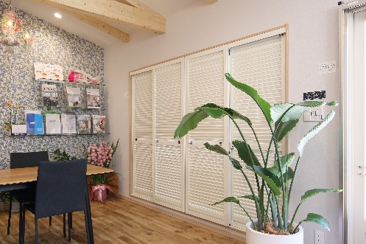
防犯
室内取り付け型・開閉式防犯シャッター「防衛くん」が（あなたの大切なもの）を守ります。

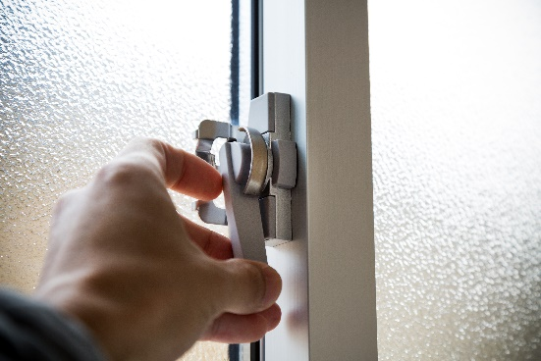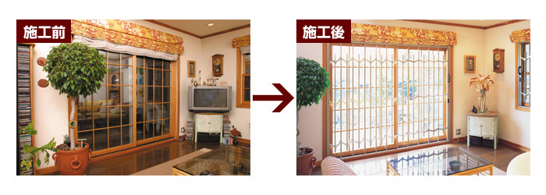
防露 寒い冬が来る前にことしこそ「結露とさようなら！」
たった６．２ミリの厚さのガラスで外気温度マイナス２３℃以下になるまで結露の発生を抑えます。（室内湿度６０％・室温２０℃の場合）
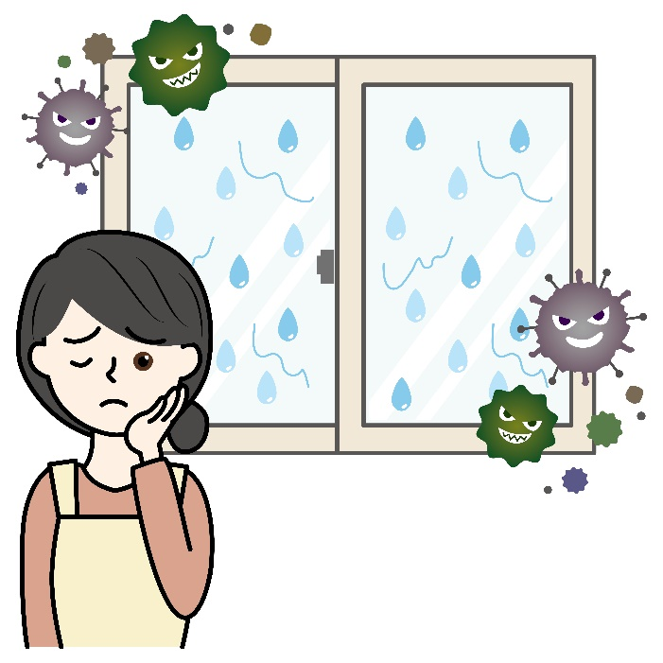
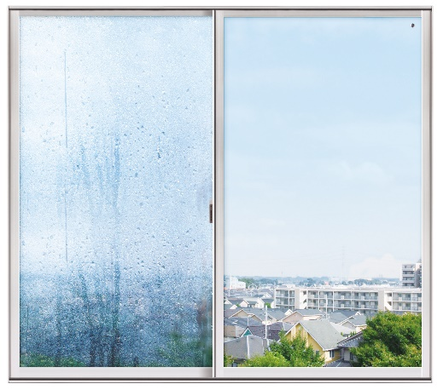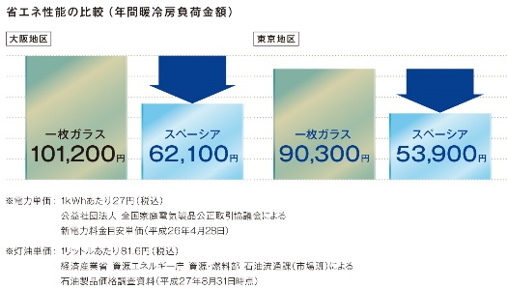
内窓ＰＬＡＳＴ
気密性の高さで楽器の音漏れに最適。
ＪＩＳ規格を上回る４５ｄＢの遮音効果！
交差点の騒音が図書館並みに

窓リフォームのことなら何でもお任せください。
こんなお悩みはありませんか？
窓の専門店ならではの最適な窓製品をご提案させていただきます。
アイコン各種：お悩み項目
＊ほとんどの製品がたった１日で工事完了できるので、お客様の暮らしのご負担がありません。

